UCHWAŁA Nr XXXV/313/2021
Rady Gminy w Zakrzewie
z dnia 29 grudnia 2021 roku

w sprawie przyjęcia Gminnego Programu Profilaktyki i Rozwiązywania Problemów Alkoholowych Gminy Zakrzew na rok 2022

Na podstawie art. 18 ust. 2 pkt. 15 ustawy z dnia 8 marca 1990 roku o samorządzie gminnym (Dz. U. z 2021 roku, poz. 1372, z późn. zm.) oraz art. 4¹, ust. 1, 2 i 5 ustawy z dnia
26 października 1982 r. o wychowaniu w trzeźwości i przeciwdziałaniu alkoholizmowi
(Dz. U. z 2021 roku, poz. 1119), Rada Gminy w Zakrzewie uchwala, co następuje:

§ 1.
Uchwala się Gminny Program Profilaktyki i Rozwiązywania Problemów Alkoholowych Gminy Zakrzew na rok 2022, który otrzymuje brzmienie, jak w załączniku do niniejszej uchwały.

§ 2.
Wykonanie uchwały powierza się Wójtowi Gminy Zakrzew.

§ 3.
Uchwała wchodzi w życie z dniem podjęcia i podlega ogłoszeniu w sposób zwyczajowo przyjęty na terenie Gminy.

Przewodniczący Rady Gminy

Janusz Stawczyk

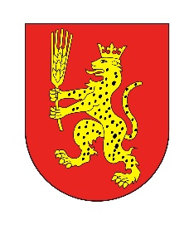
Załącznik
do Uchwały nr XXXV/313/2021
Rady Gminy w Zakrzewie
z dnia 29 grudnia 2021 roku
GMINNY PROGRAM PROFILAKTYKI
I ROZWIĄZYWANIA PROBLEMÓW ALKOHOLOWYCH
GMINY ZAKRZEW NA 2022 ROK

WSTĘP
Gminny program profilaktyki i rozwiązywania problemów alkoholowych gminy Zakrzew na 2022 rok określa lokalną strategię działań w zakresie profilaktyki uzależnień i minimalizacji szkód, jakie wynikają z nadużywania alkoholu. Gmina na mocy ustawy o wychowaniu w trzeźwości i przeciwdziałaniu alkoholizmowi uzyskała kompetencje do podejmowania działań w zakresie rozwiązywania problemów alkoholowych w społeczności lokalnej. Zadania Programu zgodnie z art. 4¹ Ustawy z dnia 26 października 1982 roku o wychowaniu w trzeźwości i przeciwdziałaniu alkoholizmowi należą do zadań własnych gminy.
Uzależnienia stanowią wciąż aktualny i poważny problem współczesnego świata. Ryzyko uzależnienia się od wielu środków jest zbyt niepokojące wobec łatwej do nich dostępności.
Uzależnienie od alkoholu jest jednym z najpoważniejszych problemów społecznych. Wynika to głównie z ich rozmiarów, złożoności, a także kosztów ekonomicznych, jakie ponoszą osoby indywidualne i całe społeczeństwo. Choroba alkoholowa ma wiele aspektów: wpływa na sferę zdrowotną, psychiczną, duchową i rodzinną uzależnionego. Problemy wynikające
z nadużywania alkoholu wyróżniają się na tle innych ze względu na ich wpływ na wiele dziedzin życia społecznego. Przyczyniają się do negatywnych zjawisk, jak wypadki komunikacyjne, wykroczenia i czyny karalne. Nietrzeźwość to także jedna z głównych barier utrudniających wydostanie się z biedy. Niejednokrotnie z uzależnieniem wiąże się problem przemocy domowej.
Pomoc osobom uzależnionym nie może więc ograniczać się do bezpośredniego działania z osobą uzależnioną, ale ma zmniejszać negatywne skutki uzależnień dla całego społeczeństwa. Stąd też szczególnie wyeksponowana w Programie została działalność edukacyjna, której celem ma być uświadomienie młodym mieszkańcom gminy, jak szkodliwe są używki oraz wykształcenie w nich właściwych postaw społecznych. Niezmiernie istotne jest również wzmacnianie pozycji rodziny poprzez działania edukacyjne i realizację przedsięwzięć profilaktycznych, mających na celu integrację i wskazanie sposobu spędzania wolnego czasu w sposób wolny od używek.
Niniejszy dokument zawiera plan działań w zakresie profilaktyki uzależnień i rozwiązywania problemów wynikających z nadmiernego spożycia alkoholu, będących kontynuacją działalności z lat poprzednich i jest zgodny z założeniami:
- Ustawy z dnia 26 października 1982 r. o wychowaniu w trzeźwości i przeciwdziałaniu alkoholizmowi (Dz. U. z 2021 r. poz. 1 119);
- Ustawy z dnia 11 września 2015 r. o zdrowiu publicznym (Dz. U. z 2021 r. poz. 1 956 z późn. zm.).
Kierunki działania określone w Programie zgodne są z projektem Gminnej Strategii Rozwiązywania Problemów Społecznych na lata 2021-2030.

ROZDZIAŁ I

DIAGNOZA

Gmina Zakrzew jest gminą wiejską w powiecie radomskim w województwie mazowieckim.
Według danych z ewidencji ludności Gmina Zakrzew na dzień 31.10.2021 roku liczyła 13 301 mieszkańców (w 2020 roku było 13 171 mieszkańców), w tym 10 218 osób pełnoletnich (w 2020 roku było 10 155 osób pełnoletnich).
Na terenie gminy znajduje się 29 punktów sprzedaży alkoholu przeznaczonego do spożywania poza miejscem sprzedaży oraz 4 punkty gastronomiczne. W ciągu ostatnich lat ilość punktów sprzedaży alkoholu przeznaczonego do spożycia poza miejscem sprzedaży (sklepów) stopniowo spadała (35 w 2015 roku, 34 w 2016 roku, 31 w 2018 roku, 28 w 2019 roku). Natomiast w 2020 roku przybył jeden sklep sprzedający alkohol poza miejscem sprzedaży i ta sama ilość była w tym roku. Jednocześnie zwiększyła się ilość lokali, w których podawany jest alkohol (1 w 2014 roku, 2 w 2015 i w 2016 roku, 3 w 2017 roku, 4 w 2019
i w 2020 roku). W listopadzie tego roku do Urzędu Gminy wpłynął wniosek o wydanie zezwolenia dla piątego punktu gastronomicznego. Jeden punkt sprzedaży alkoholu przypada na ok. 310 mieszkańców pełnoletnich - podobnie jak w 2020 roku (w 2019 roku przypadał na ok. 315 mieszkańców pełnoletnich). Jest to wyższa wartość niż średnia krajowa (według danych statystycznych Państwowej Agencji Rozwiązywania Problemów Alkoholowych za 2020 rok – 301, więcej niż w 2019 roku – 297).
Osoby uzależnione i członkowie ich rodzin mogą szukać pomocy w Gminnej Komisji Rozwiązywania Problemów Alkoholowych, której zadaniem jest motywacja osób uzależnionych do podjęcia leczenia i wskazanie sposobów na przezwyciężenie problemu uzależnienia. Według danych GKRPA liczba wniosków kierowanych do sądu jest wartością zmienną (11 w 2016 roku, 4 w 2017 roku, 10 w 2018 roku, 16 w 2019 roku, natomiast 3
w 2020). Na dzień 30 listopada 2020 roku w toku prowadzonego postępowania przeprowadzono rozmowy motywujące z 4 osobami uzależnionymi (w 2018 roku było 25 osób, w 2019 roku - 15 osób) oraz 8 członkami ich rodzin (w 2018 roku było 25 członków rodzin, w 2019 roku – 16 członków rodzin). Niestety można zauważyć spadek zainteresowania szukaniem pomocy osób uzależnionych oraz otoczenia rodzinnego, w którym żyje człowiek uzależniony.
Według wskaźników PARPA ogólna liczba, wobec których GKRPA wystąpiła do sądu
z wnioskiem o zobowiązane do podjęcia leczenia odwykowego na terenie województwa mazowieckiego w 2020 roku wyniosła 1 295 osób.
Osoby dotknięte przemocą oraz członkowie ich rodzin mogą liczyć na wsparcie Zespołu Interdyscyplinarnego oraz grup roboczych, które według swoich kompetencji udzielają wsparcia dla indywidualnych przypadków przemocy, prowadzą działania interwencyjne oraz wspierająco- terapeutyczne. Do końca listopada 2020 roku odnotowano 30 przypadków wszczęcia procedery Niebieskiej Karty oraz objęto 27 rodzin działaniami Zespołu Interdyscyplinarnego.
Ze względu na charakter problemów alkoholowych niezwykle istotna jest działalność profilaktyczna, skierowana do dzieci i młodzieży. Badanie ESPAD przeprowadzone w 2019 roku daje obraz tego, że wśród młodzieży wyraźny jest trend spadkowy zachowań ryzykownych związanych ze spożywaniem napojów alkoholowych. Młodzież coraz rzadziej kupuje napoje alkoholowe, a jeśli już decyduje się to najczęściej jest nim piwo, najrzadziej – wino. Zmniejsza się także odsetek postrzegania dostępności alkoholu jako łatwego do zdobycia. Wiąże się to z większą świadomością młodych ludzi, wynikającą z działań profilaktycznych w szkołach oraz ze zwiększeniem odpowiedzialności sprzedawców napojów alkoholowych. Dane te wynikają z poniższych wykresów:

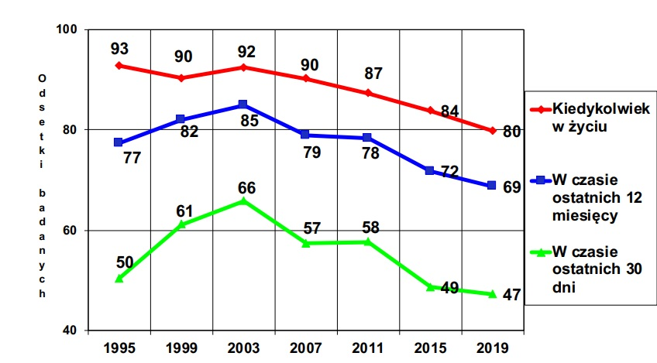
Picie napojów alkoholowych (odsetki uczniów w wieku 15-16 lat) Postrzeganie dostępności napojów alkoholowych
(odsetki uczniów wieku 15-16 lat, którzy wybrali odpowiedź: „bardzo łatwe do zdobycia)
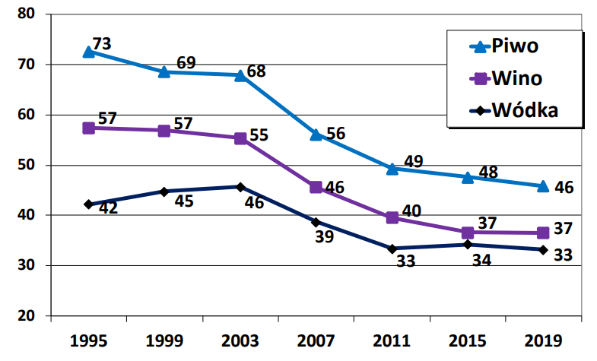

Większość młodych osób zdaje sobie sprawę ze szkód zdrowotnych i społecznych wynikających z picia alkoholu. O stopniu ryzyka w znacznym stopniu decyduje wzór picia. Według badania ESPAD w 2015 roku odnotowano zahamowanie tendencji spadkowej traktowania picia alkoholu jako zachowania bardzo ryzykownego. Natomiast w 2019 roku nastąpił wzrost świadomości młodzieży w przypisywaniu każdemu ze wzorów picia alkoholu duże ryzyko.

Brak pozwolenia ze strony rodziców na picie napojów alkoholowych
(odsetki uczniów w wieku 15-16 lat)
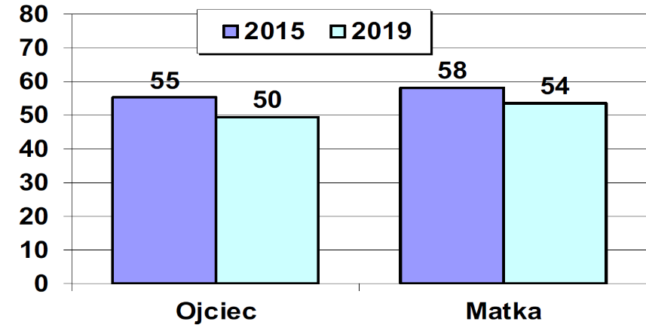
Badania ESPAD wykazały również, że w 2019 roku
w stosunku do 2015 roku rodzice młodych osób wykazali się bardziej liberalnym podejściem do picia alkoholu. Niestety może to budzić obawy o trwałość pozytywnego trendu w rozpowszechnianiu picia przez młodzież.

W latach 2018-2019 gmina Zakrzew uczestniczyła w ogólnopolskiej diagnozie uczniów w ramach kampanii „Zachowaj trzeźwy umysł”. W badaniu ankietowym uwzięli udział uczniowie klas V-VIII szkół podstawowych. Analiza przedstawionych wyników badania sugeruje, że wśród młodych mieszkańców gminy cały czas pojawia się problem zażywania dopalaczy, palenia marihuany i spożywania napojów alkoholowych, w szczególności piwa. Znaczącym problemem jest również nieodpowiedzialne korzystanie z internetu. Przedstawione obszary problemów społecznych wymagają, oprócz prowadzonej w środowisku szkolnym profilaktyki uniwersalnej i selektywnej, edukacji rodziców w zakresie przeciwdziałania uzależnieniom.
Dzieci z rodzin alkoholowych objęte są szczególną opieką w świetlicach wiejskich znajdujących się na terenie gminy Zakrzew. Z szacunkowych danych wynika, że niemalże 15% uczestników zajęć świetlicowych pochodzi ze środowisk patologicznych.
Zmieniający się obraz demograficzny gminy, a w szczególności zwiększenie odsetka ludzi starszych (w roku 2010 10,9% mieszkańców gminy było w wieku emerytalnym, w 2015 12,2%, w 2018 13,2%, w 2020 już 14%, a w 2021 14,3%), wymaga zwrócenia szczególnej uwagi na tę grupę ze względu na fakt, że wykluczenie społeczne, wynikające z czynników rodzinnych lub logistycznych, również może stać się przyczyną uzależnienia. Włączenie seniorów w życie społeczne jest wyjątkową i potrzebną formą profilaktyki.
Niepokojącym zjawiskiem dającym się zauważyć na terenie naszej gminy, jak i w skali całego kraju jest dynamiczny wzrost sprzedaży butelek o pojemności 100–300 ml z mocnym alkoholem. W wyniku nowelizacji ustawy o wychowaniu w trzeźwości i przeciwdziałaniu alkoholizmowi z początkiem 2021 roku wprowadzono podatek od napojów alkoholowych poniżej 300 ml objętości, przeznaczonych do spożycia poza miejscem sprzedaży – tzw. „małpek”. Połowa wpływów z tego tytułu trafia do NFZ, połowa do gmin. Wprowadzona dodatkowa opłata na produkty szkodliwe dla zdrowia wpływa na indywidualne wybory konsumentów, które powinny być dokonywane świadomie i w kierunku prozdrowotnym.
W Polsce sprzedaje się dziennie nawet trzy miliony „małpek”, z czego jedna trzecia z nich jest kupowana do południa najczęściej w piątek i sobotę.
Według badań CEBOS przeprowadzanych w grudniu 2019 roku do konsumpcji alkoholi wysokoprocentowych w butelkach o małych pojemnościach przyznają się częściej mężczyźni niż kobiety, osoby między 18 a 24 rokiem życia oraz robotnicy.
Wśród bezrobotnych, emerytów, gospodyń domowych i badanych praktykujących religijnie kilka razy w tygodniu deklarowany odsetek sięgających po „małpki" jest znikomy (do 3%).
Wszystkie dane statystyczne stanowią bardzo ważny punkt odniesienia
podczas planowania działań profilaktycznych i edukacyjnych, które mają na celu przeciwdziałanie alkoholizmowi. Należy pamiętać o tym, że pomocy i dostarczania wiedzy na temat uzależnień wymagają nie tylko dzieci oraz młodzież, ale także często ich rodzice, osoby dorosłe. Pomagać to nie tylko minimalizować skutki spożywania alkoholu ale przede wszystkim zapobiegać, czyli edukować, uświadamiać, wskazywać alternatywne sposoby spędzania wolnego czasu, radzenia sobie z sytuacjami trudnymi, konfliktowymi.
Pomagać to również podejmować działania polegające na kształtowaniu prawidłowych postaw życiowych, czy w przypadku presji otoczenia, uczyć umiejętności mówienia „nie” wszelkim używkom.

CELE PROGRAMU
Zasadniczym celem Gminnego programu profilaktyki i rozwiązywania problemów alkoholowych jest poprawa jakości życia mieszkańców gminy poprzez minimalizowanie szkód zdrowotnych, społecznych i ekonomicznych poprzez:
- promocja zdrowia psychicznego dostosowana do potrzeb indywidualnych i grupowych oraz realizowanych celów profilaktycznych,
- przygotowanie oferty zajęć rozwijających zainteresowania i uzdolnienia, jako alternatywnej pozytywnej formy działalności zaspakajającej ważne potrzeby,
w szczególności potrzebę podniesienia samooceny, sukcesu, przynależności i satysfakcji życiowej,
- doskonalenie zawodowe nauczycieli i wychowawców w zakresie realizacji szkolnej interwencji profilaktycznej w przypadku podejmowania przez uczniów i wychowanków zachowań ryzykownych,
- ograniczenie szkód zdrowotnych i zaburzeń życia rodzinnego i społecznego, wynikających z nadużywania alkoholu, środków odurzających, substancji psychotropowych, środków zastępczych, nowych substancji psychoaktywnych, a także norm przeciwnych podejmowaniu innych zachowań ryzykownych,
- zapobieganie powstawaniu nowych problemów alkoholowych,
- ograniczenie dostępności do alkoholu poprzez kreowanie lokalnej polityki w tym zakresie,
- ograniczenie zjawiska picia alkoholu i podejmowania innych zachowań ryzykownych przez młodzież,
- wspieranie tworzenia alternatywnych form spędzania wolnego czasu dla dzieci i młodzieży,
- tworzenie bazy materialnej, organizacyjnej i merytorycznej dla realizacji zadań programu,
- edukacja publiczna o konsekwencjach nadużywania substancji uzależniających, promocja zdrowego stylu życia,
- wspieranie działalności instytucji, stowarzyszeń i osób fizycznych, zajmujących się problematyką uzależnień i przeciwdziałaniem przemocy w środowisku rodzinnym
- zwiększenie dostępności świadczeń i programów dla osób uzależnionych od alkoholu
i współuzależnionych w zakresie leczenia i rehabilitacji.
- wspieranie systemu przeciwdziałania przemocy w rodzinach alkoholowych we współpracy z Policją, Gminnym Ośrodkiem Pomocy Społecznej, Powiatowym Centrum Pomocy Rodzinie i Gminną Komisją Rozwiązywania Problemów Alkoholowych.

ADRESACI PROGRAMU
Ze względu na specyfikę i szeroki zasięg problemu alkoholowego adresatami Programu są wszyscy mieszkańcy Gminy Zakrzew, a w szczególności następujące grupy osób:
- osoby uzależnione od alkoholu oraz osoby pijące ryzykownie i szkodliwie,
- dzieci i młodzież szkolna (w tym dzieci ze środowisk zagrożonych alkoholizmem),
- rodziny (w tym osoby współuzależnione) oraz najbliższe otoczenie osób z problemem alkoholowym,
- mieszkańcy gminy zagrożeni wykluczeniem.

ZASOBY W ZAKRESIE ROZWIĄZYWANIA PROBLEMÓW ALKOHOLOWYCH NA TERENIE GMINY
Realizatorem Programu jest Wójt Gminy Zakrzew za pośrednictwem Pełnomocnika ds. Rozwiązywania Problemów Alkoholowych.
W realizacji Programu uczestniczą:
- Gminna Komisja Rozwiązywania Problemów Alkoholowych,
- Punkt informacyjno-konsultacyjny dla osób uzależnionych i ich rodzin,
- Gminny Ośrodek Pomocy Społecznej,
- Zespół Interdyscyplinarny ds. Przeciwdziałania Przemocy w Rodzinie,
- Komisariat Policji,
- Samodzielny Publiczny Zakład Opieki Zdrowotnej w Zakrzewie,
- Świetlice wiejskie,
- Placówki oświatowe, zobowiązane do tworzenia i realizacji szkolnych programów profilaktycznych,
- Organizacje pozarządowe i parafie z terenu gminy.

ROZDZIAŁ II

ZADANIA PROGRAMU

Lp. | Cel operacyjny | Zadanie | Osoba odpowiedzialna | Termin realizacji | Wskaźniki realizacji
1 | 2 | 3 | 4 | 5 | 6
I. | Zwiększenie dostępności pomocy terapeutycznej i rehabilitacyjnej dla osób uzależnionych od alkoholu | - Finansowanie działania Punktu informacyjno-konsultacyjnego dla osób uzależnionych i ich rodzin – wsparcie psychologiczne i motywowanie do podjęcia leczenia, udzielanie informacji | Psycholog PIK  Pełnomocnik Wójta ds. Rozwiązywania Problemów Alkoholowych | I-XII 2022 r. | Liczba udzielonych porad  Liczba osób, którym udzielono porady (w tym osoby uzależnione, współuzależnione DDA)
I. |  | - Wnioskowanie o leczenie na podstawie zgromadzonej dokumentacji, wywiadów środowiskowych, danych  z Ośrodka Pomocy Społecznej i Policji oraz podań | Przewodnicząca GKRPA | I-XII 2022 r. | Liczba wniosków o leczenie
I. |  | - Zakup i dystrybucja materiałów informacyjno-edukacyjnych, pomocy, sprzętu niezbędnego do prowadzenia Punktu informacyjno-konsultacyjnego | Pełnomocnik ds. RPA | I-XII 2022 r. | Ilość zakupionych materiałów i sprzętu
II | Udzielanie rodzinom, w których występują problemy alkoholowe pomocy psychospołecznej,  prawnej, a w szczególności ochrony przed przemocą w rodzinie | - Udzielanie porad i pomocy psychologicznej ofiarom przemocy w rodzinie w PIK | Psycholog | I-XII 2022 r. | Liczba porad  Liczba osób, którym udzielono porad, będących sprawcami lub ofiarami przemocy w rodzinie
II |  | - Prowadzenie zajęć opiekuńczo-wychowawczych dla dzieci i młodzieży z rodzin dysfunkcyjnych | Pełnomocnik ds. RPA | I-XII 2022 r. | Liczba dzieci z rodzin alkoholowych, biorących udział w zajęciach świetlicowych
II |  | - Finansowanie szkoleń dla osób pracujących w obszarze przeciwdziałania problemom alkoholowym i przemocy w rodzinie | Pełnomocnik ds. RPA | I-XII 2022 r. | Liczba przeprowadzonych szkoleń  Liczba uczestników szkoleń
III | Prowadzenie profilaktycznej działalności informacyjnej i edukacyjnej w zakresie problematyki uzależnień, w szczególności dla dzieci i młodzieży | - Prowadzenie w szkołach podstawowych programów profilaktycznych oraz warsztatów profilaktycznych dla dzieci i młodzieży | Pełnomocnik ds. RPA  Dyrektorzy szkół | I-XII 2022 r. | Liczba przeprowadzonych programów  Liczba osób biorących udział w zajęciach
III |  | - Wspieranie działań profilaktycznych, polegających na organizowaniu zajęć sportowych i pozalekcyjnych dla dzieci i młodzieży w ramach spędzenia wolnego czasu | Pełnomocnik ds. RPA  Szkoły i świetlice | I-XII 2022 r. | Liczba uczestników zajęć (w tym ze środowisk zagrożonych uzależnieniem)
III |  | - Wyposażenie świetlic wiejskich i szkolnych w sprzęt i materiały służące do prowadzenia zajęć profilaktycznych z dziećmi i młodzieżą z terenu gminy | Pełnomocnik ds. RPA  Szkoły i świetlice | I-XII 2022 r. | Liczba doposażonych placówek
III |  | - Organizacja we współpracy ze szkołami i świetlicami wiejskimi przedsięwzięć, mających na celu promocję zdrowego, wolnego od używek stylu życia oraz asertywnych zachowań i właściwych postaw społecznych | Pełnomocnik ds. RPA | I-XII 2022 r. | Liczba przedsięwzięć  Liczba uczestników zajęć  imprez
III |  | - Wspieranie wolontariatu | Pełnomocnik ds. RPA | I-XII 2022 r.
III |  | - Organizacja i finansowanie szkoleń dla realizatorów programu | Pełnomocnik ds. RPA | I-XII 2021 r. | Liczba szkoleń  Liczba uczestników szkoleń
III |  | - Organizacja przedsięwzięć o charakterze profilaktycznym skierowanych do dzieci i młodzieży, mających na celu zagospodarowanie czasu wolnego w okresie wakacji | Pełnomocnik ds. RPA | Wakacje letnie 2022 r. | Liczba przedsięwzięć  Liczba uczestników
III |  | - Udostępnianie literatury z zakresu profilaktyki uzależnień  i przeciwdziałania przemocy w rodzinie w gminnej bibliotece | Pełnomocnik ds. RPA | I-XII 2022r. | Liczba zakupionych publikacji  Liczba użytkowników zbioru
III |  | - Prowadzenie lokalnych kampanii informacyjnych na temat zjawiska przemocy w rodzinie | Pełnomocnik ds. RPA | I-XII 2022 r. | Liczba przeprowadzonych kampanii
III |  | - Kształtowanie postaw i zachowań prozdrowotnych wśród dzieci  i młodzieży | Pełnomocnik ds. RPA  Szkoły | I-XII 2022 r. | Liczba przedsięwzięć  Liczba uczestników spotkań
III |  | - Działalność edukacyjna w zakresie profilaktyki uzależnień  skierowana do rodziców | Pełnomocnik ds. RPA  Szkoły | I-XII 2022 r. | Liczba przedsięwzięć  Liczba uczestników spotkań
IV. | Przeciwdziałanie uzależnieniom poprzez prowadzenie działalności edukacyjno – informacyjnej dla osób dorosłych | - Wspieranie działań profilaktycznych, mających na celu zapobieganie szkodliwemu używaniu alkoholu i innych substancji psychoaktywnych | Pełnomocnik ds. RPA | I-XII 2022 r. | Liczba przedsięwzięć  Liczba uczestników spotkań
IV. |  | - Wspieranie działań promujących zdrowy styl życia, aktywne spędzanie czasu wolnego oraz radzenia sobie ze stresem  i kryzysem psychicznym | Pełnomocnik ds. RPA | I-XII 2022 r. | Liczba przedsięwzięć
V. | Czuwanie nad przestrzeganiem zasad wydawania zezwoleń na prowadzenie sprzedaży napojów alkoholowych przeznaczonych do spożycia w miejscu sprzedaży i poza  miejscem sprzedaży oraz ich kontrola | - Kontrola obiektów handlu w zakresie przestrzegania warunków korzystania z zezwoleń na sprzedaż napojów alkoholowych określonych w ustawie i ewentualne cofanie zezwoleń w przypadku stwierdzenia nieprawidłowości | Przew. Komisji | I-XII 2022 r. | Liczba przeprowadzonych kontroli  Liczba stwierdzonych nieprawidłowości
V. |  | - Podejmowanie działań edukacyjnych skierowanych do sprzedawców napojów alkoholowych, przygotowanie i kolportaż materiałów edukacyjno-informacyjnych | Pełnomocnik ds. RPA | I-XII 2022 r. | Liczba przeprowadzonych przedsięwzięć  Liczba odbiorców działań
V. |  | - Czuwanie nad prawidłową lokalizacją punktów sprzedaży alkoholu oraz opiniowanie wniosków dotyczących zezwoleń na sprzedaż alkoholu | Przew. Komisji | I-XII 2022 r.
VI. | Wspomaganie działalności instytucji, stowarzyszeń i osób fizycznych służącej rozwiązywaniu problemów alkoholowych | - Stała współpraca z Policją, Kościołem, GOPS, szkołami, przedstawicielami służby zdrowia w zakresie działań dotyczących rozwiązywania problemów alkoholowych i przeciwdziałania przemocy w rodzinie | Pełnomocnik ds. RPA | I-XII 2022 r.
VI. |  | - Współpraca z Państwową Agencją Rozwiązywania Problemów Alkoholowych oraz Mazowieckim Centrum Polityki Społecznej | Pełnomocnik ds. RPA | I-XII 2022 r.
VI. |  | - Współpraca z organizacjami pozarządowymi w zakresie współorganizowania przedsięwzięć o charakterze profilaktycznym i dotowanie zadań wynikających z zapisów Programu, a realizowanych przez te organizacje | Pełnomocnik ds. RPA | I-XII 2022 r. | Liczba przeprowadzonych konkursów ofert  Liczba osób biorących udział w zajęciach
VII. | Ewaluacja działań związanych z profilaktyką i rozwiązywaniem problemów alkoholowych | - Gromadzenie danych od realizatorów Programu | Pełnomocnik ds. RPA | I-XII 2022 r.
VII. |  | - Realizacja badań ilościowych  wśród młodzieży szkolnej, min.: ESPAD | Pełnomocnik ds. RPA | I-XII 2022 r.
VII. |  | - Analiza danych, ocena realizacji i sprawozdawczość w zakresie realizacji zadań Programu. | Pełnomocnik ds. RPA | I-XII 2022 r.

SPOSÓB REALIZACJI PROGRAMU

- Realizacja Programu jest koordynowana przez Pełnomocnika Wójta ds. Rozwiazywania Problemów Alkoholowych, którego zadaniem jest:
  - Opracowywanie i koordynowanie realizacji Gminnego programu profilaktyki i rozwiązywania problemów alkoholowych.
  - Inicjowanie i wspieranie przedsięwzięć, mających na celu zmianę obyczajów w zakresie sposobu spożywania napojów alkoholowych oraz przeciwdziałanie przemocy w rodzinie.
  - Planowanie, inicjowanie, koordynacja i ocena działalności w zakresie profilaktyki alkoholowej i zwalczania narkomanii.
  - Współdziałanie i koordynacja działalności instytucji, stowarzyszeń i innych podmiotów realizujących zadania Programu.
  - Udzielanie pomocy merytorycznej instytucjom i osobom realizującym zadania związane z profilaktyką uzależnień.
  - Prowadzenie działalności informacyjnej dotyczącej problematyki uzależnień oraz przemocy w rodzinie.
  - Przygotowywanie umów na realizację zadań objętych programem profilaktyki i nadzór nad ich realizacją.
  - Prowadzenie spraw związanych z ustawą o działalności pożytku publicznego i wolontariacie w zakresie profilaktyki uzależnień, w tym przygotowanie dokumentacji dotyczącej otwartych konkursów ofert, umów i ich rozliczanie.
- Zlecanie realizacji zadań nastąpi zgodnie z ustawą z dnia 11 września 2015 roku o zdrowiu publicznym (Dz. U. z 2021 roku poz. 1 956). Podmioty realizujące zostaną wyłonione w drodze konkursu ofert.
- Jednostki realizujące poszczególne zadania zobowiązane są do przedstawiania informacji o stanie realizacji.
- Sprawozdanie finansowe i merytoryczne z realizacji Programu, będące integralną częścią rocznego sprawozdania budżetowego, zostanie sporządzone i przedstawione Radzie Gminy Zakrzew.
ROZDZIAŁ III

ŹRÓDŁA I ZASADY FINANSOWANIA PROGRAMU
Źródłem finansowania zadań Gminnego programu profilaktyki i rozwiązywania problemów alkoholowych są środki finansowe budżetu gminy, pochodzące z opłat za korzystanie z zezwoleń na sprzedaż napojów alkoholowych.
Zasady wynagradzania członków Gminnej Komisji Rozwiązywania Problemów Alkoholowych w Zakrzewie:
- W budżecie Gminy zapewnia się środki na finansowanie GKRPA.
- Członkowie komisji otrzymują wynagrodzenie zryczałtowane za udział w posiedzeniu komisji. Przewodniczącej Komisji przysługuje wynagrodzenie w wysokości 260 zł, członkom Komisji w wysokości 220 zł.
- Podstawą do wypłaty wynagrodzenia jest udział członka komisji w posiedzeniu komisji potwierdzony podpisem na liście obecności.
- Wypłata wynagrodzenia następować będzie w terminie do 30 dnia każdego miesiąca.
- Członkom komisji przysługuje zwrot kosztów delegacji (diety, przejazdy, noclegi) na zasadach określonych dla pracowników z tytułu podróży służbowych na terenie kraju.
W poniższej tabeli przedstawiono plan wydatków dotyczących zadań realizowanych w ramach niniejszego Programu.
Lp. | Zadanie | § | Kwota
1 | Wynagrodzenia bezosobowe | 4170 | 20 000
2 | Zakup usług pozostałych | 4300 | 3 000
3 | Koszty zatrudnienia pełnomocnika Wójta ds. rozwiązywania problemów alkoholowych i profilaktyki uzależnień | 4010 | 25 631
3 |  | 4040 | 1 903
3 |  | 4110 | 4 709
3 |  | 4120 | 675
3 |  | 4140 | 600
3 |  | 4440 | 832
4 | Zakup materiałów i wyposażenia | 4210 | 1 975
5 | Finansowanie szkoleń dla realizatorów niniejszego programu | 4700 | 300
6 | Finansowanie opłat sądowych | 4610 | 750
7 | Organizacja pozaszkolnych zajęć z programem profilaktycznym | 2820 | 5 000
8 | Dotacje na realizację przedsięwzięć o charakterze profilaktycznym | 2830 | 37 000
 | RAZEM |  | 102 375

Ostateczny plan wydatków, po uwzględnieniu zwiększeń wynikających z naliczenia opłat na podstawie oświadczeń o ilości sprzedanych napojów alkoholowych, zostanie przedstawiony w uchwale budżetowej.

